ОБГРУНТУВАННЯ
щодо присвоєння КЗ «Кам’янський фаховий музичний коледж» Дніпропетровської обласної ради»
імені Героя України, народного артиста України, заслуженого діяча мистецтв України Мирослава Михайловича Скорика

Колектив Кам’янського музичного коледжу звернувся з ініціативою щодо присвоєння закладу імені видатного українського композитора, музичного діяча світової слави Мирослава Михайловича Скорика.
Мирослава Скорика із містом Кам’янське та Кам’янським музичним коледжем пов’язує важлива історична подія. 12 жовтня 1973 року на базі Кам’янського музичного коледжу відбувся концерт симфонічного оркестру Дніпропетровської філармонії в рамках VI з’їзду композиторів України, організованого Спілкою композиторів України. В цей день оркестром диригували Мирослав Скорик, Левко Колодуб та Гурген Карапетян. Під час концерту, на сцені тоді Дніпродзержинського музичного училища, відбулось перше прем’єрне виконання нового твору Мирослава Скорика – «Концерт для оркестру «Карпатський». Цей твір є одним із визначальних в творчості М.Скорика, адже він приніс автору світове визнання та цим концертом завершується період «нової фольклорної хвилі» у творчості українського композитора. У цьому творі Мирослав Скорик органічно поєднав національні джерела з неокласичними тенденціями (принцип concerto grosso) та досягненнями європейського авангарду — алеаторикою, сонористикою. Композитор продовжує неофольклористичну лінію Бели Бартока, неокласичну Ігоря Стравінського та поєднує їх з оригінальним авторським вирішенням циклу, зливаючи всі згадані стильові тенденції в органічну цілісність. До сьогодні Карпатський концерт є одним із найбільш виконуваних творів з доробку майстра та звучить у багатьох країнах світу.
В подальшому, впродовж багатьох років існує творча співпраця між коледжем та Національною музичною академією України ім.П.І.Чайковського (Київська консерваторія), де Мирослав Михайлович був завідувачем кафедри історії української музики понад 20 років, а працював в Київській консерваторії понад 50 років до самого кінця свого життєвого шляху.
Впродовж багатьох років студенти коледжу здобувають знання та професійну майстерність на творчості Мирослава Скорика, зокрема, багато його творів неодноразово входили до програм державних іспитів та концертних програм.
Ініціативу про присвоєння коледжу імені Мирослава Скорика підтримала вдова М.М.Скорика – професор Адріана Ярославівна Скорик, доктор мистецтвознавства, проректор з наукової роботи Національної музичної академії України ім.П.І.Чайковського. Також цю ініціативу підтримало багато видатних культурних діячів України.

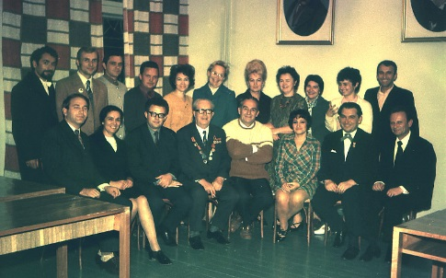
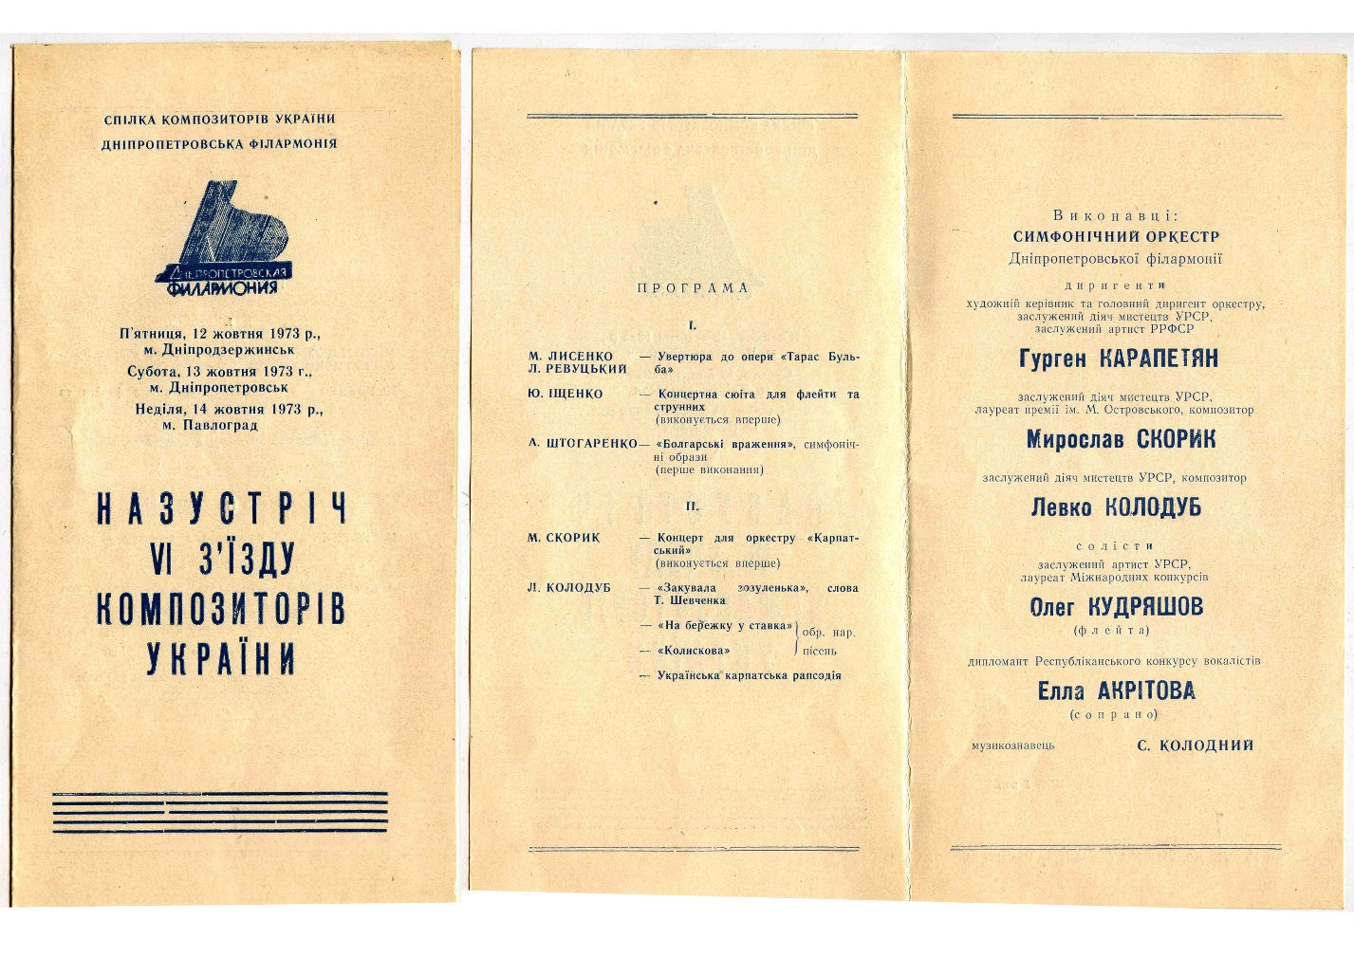
12 жовтня 1973р., в центрі – М.Скорик, А.Штогаренко, Г.Карапетян
в Кам’янському музичному коледжі

Директор І.В.Великодна

